平成27年度 障害者雇用促進セミナー（第4回）

平成２３年の障害者基本法の改正を受けて、障害者総合支援法では難病等を障害の範囲としました。それにより、障害者手帳の取得にかかわらず、平成２５年４月から難病の方も障害福祉サービスが使えることになり平成２７年にはサービス等の対象となる疾病が拡大されました。
このような大きな変化の中で難病のある方にとっての課題として就労支援がクローズアップされています。
どなたでもご参加いただけます。ぜひご参加ください。

◆内容◆
＊仙台東脳神経外科病院 看護部長 様からの発表
＊看護師として働く難病の方からのメッセージ
…ご自身の体験について発表いただきます

仙台市における難病の方への概要及び専門支援機関の紹介などもあわせて行います。

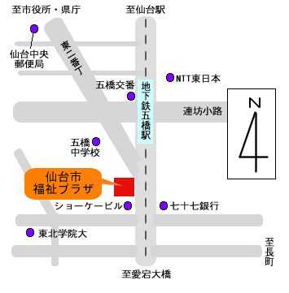
日 時：平成2７年1２月1０日（木）
14：00～16：00（13：30開場）
会 場：仙台市福祉プラザ
11階第1研修室
（青葉区五橋2‐１２‐２）
定 員：40名（先着順）
※定員に達した場合のみご連絡いたします。
参加費：無 料
申込み：１２月３日（木）まで、
ファクス（裏面の申込用紙をご利用ください）
または、電話でお申し込みください。
※ご参加の際は、公共交通機関をご利用ください。

地下鉄南北線五橋駅下車（徒歩3分）

添書不要 〈この面をファクスで送信ください〉
主催：仙台市
共催：障害者就労支援センター
問合せ・申込み：仙台市 健康福祉局 障害者支援課 ℡022-214-8151 fax022-223-3573

ファクス ０２２－２２３－３５７３
仙台市 障害者支援課 地域生活支援係 齋藤 行

参加申込書
平成27年度 障害者雇用促進セミナー（第4回）
平成27年12月10日（木）14：00～16：00
仙台市福祉プラザ 11階第1研修室
難病の方の就労

所属（団体名）
電話 ファクス
参加者希望者氏名


事前アンケートにご協力ください
※今回のセミナーに期待すること、講師に聞いてみたいことなど、ご記入ください。

ご協力ありがとうございました。

